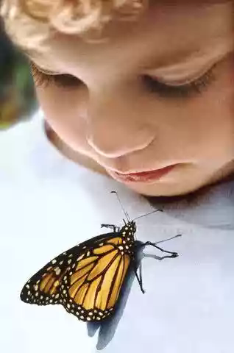
Учите детей
любить и беречь природу!

В детях живет незатухающий огонек знаний, они неосознанно чутко относятся ко всему живому: к природе, к животным.
В детях живет незатухающий огонек знаний, они неосознанно чутко относятся ко всему живому: к природе, к животным. Маленький человек лучше, чем взрослый, понимает язык природы. Эта любовь к природе, привитая и развиваемая родителями, останется на всю жизнь и во многом обогатит духовный мир человека.
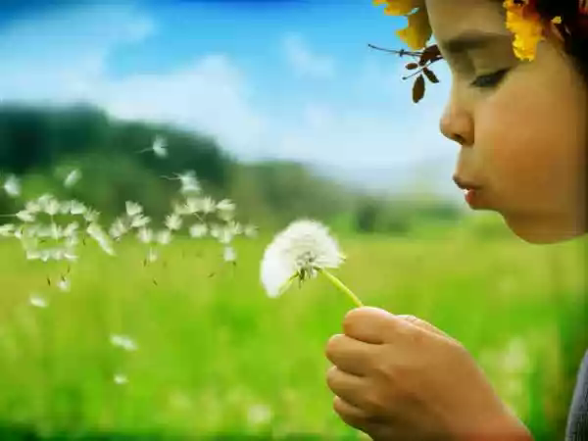
Начните учить малыша любить и беречь окружающую природу прямо сейчас. Многие мамы гуляют с малышами в парках ежедневно. Объясните ребенку, что деревья, травинки и цветы – наши зеленые друзья, нужно заботиться и оберегать их. Объясните, что деревья – это домики для разнообразных птиц, животных, насекомых, трава – это «столовая» для животных. Очень полезны и увлекательны для ребенка прогулки по лесу, они расширяют его кругозор. Расскажите детям о дарах леса: ягодах, грибах.
Поиграйте с ребенком в «колобка», пусть малыш сам составит недальний маршрут для колобка. Катится колобок по полю, сколько здесь разных травинок, всех и не пересчитаешь! Катится колобок по лесной тропинке. На стволах елей и сосен можно видеть застывшую смолу. Это природная жевательная резинка. На вкус она горькая, но имеет массу полезных свойств – укрепляет зубки, чтобы они не болели. Пусть малыш перечислит лесных обитателей, которых знает. Во время такой игры можно рассказать ребенку массу полезной информации, например, сорвите подорожник – что это за невзрачный листочек? Нет, это очень полезная и нужная трава! Свежий листочек можно прикладывать к ранке, укусу, ссадине. Он приятно холодит кожу и боль проходит. Катится колобок мимо земляничного оврага. Земляника – самая вкусная ягода русского леса! Она еще и очень полезная, содержит много витаминов.
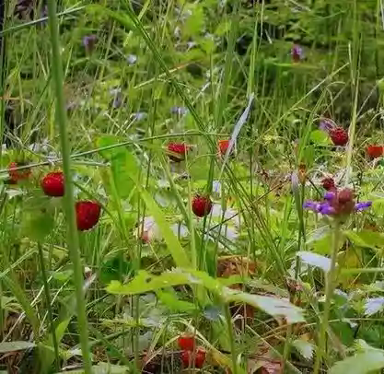
Неизвестно куда еще может укатиться и что узнает колобок на своем пути, все зависит от вашей фантазии. Главное, чтобы та информация, которую вы рассказываете ребенку, была простой и доступной его пониманию.
Пусть дети усвоят, что природа – наше богатство, все мы должны ее охранять, чтобы наша Родина всегда оставалась цветущим, прекрасным краем.

